Zadanie na poniedziałek 22.06.2020
Temat: Krótka historia komiksu
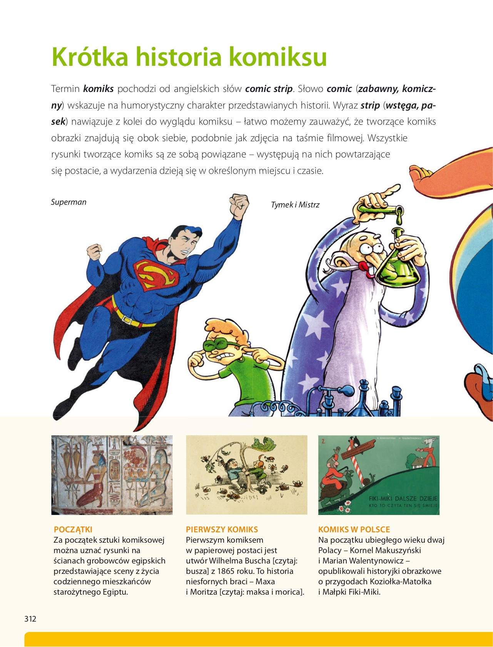
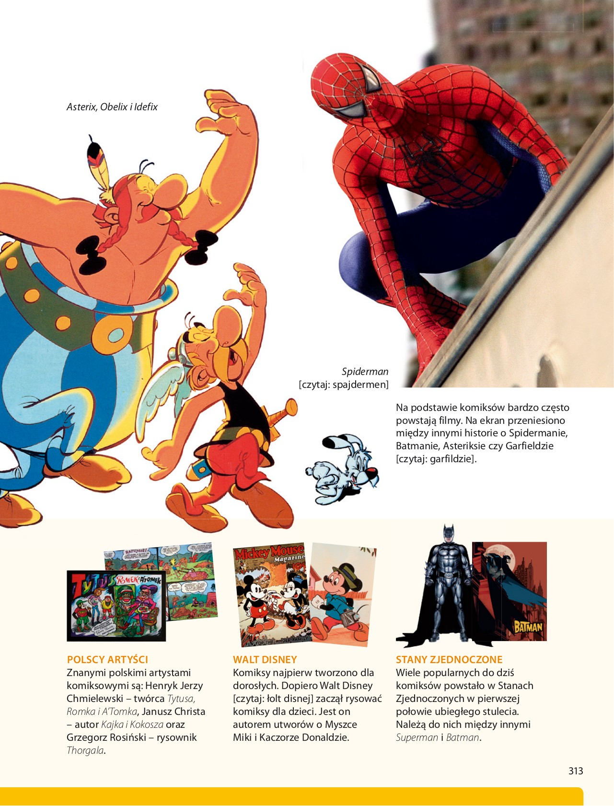

Zadanie na wtorek 23.06.2020
Temat: Kartka z kalendarza – 23 czerwca Dzień Ojca

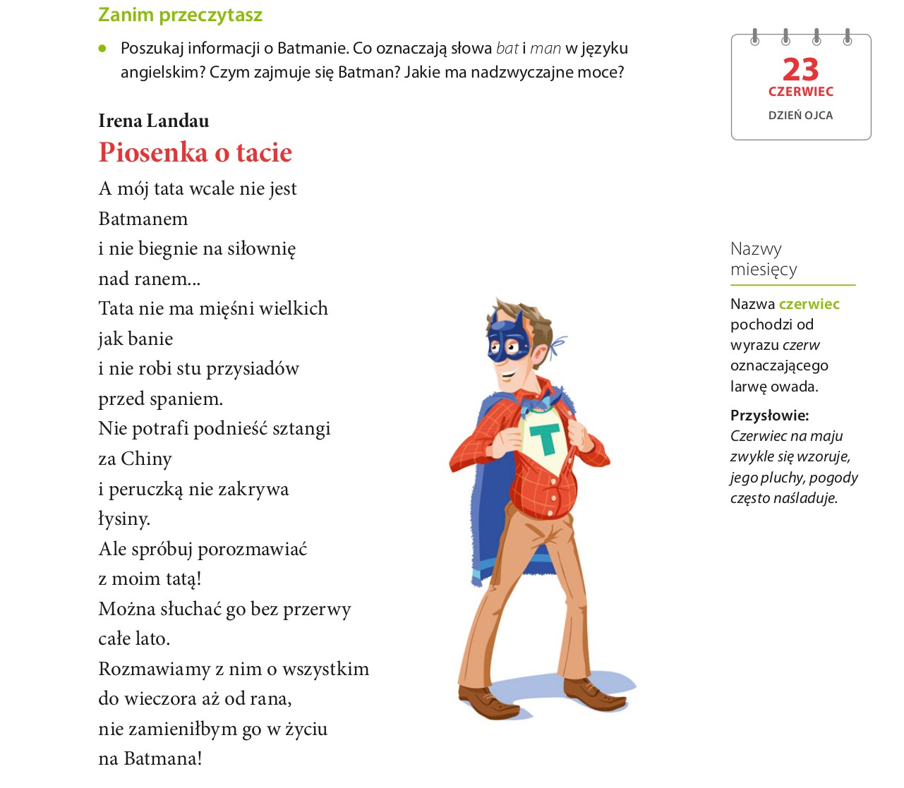

Nie zapomnij dziś złożyć tacie życzeń. Po przeczytaniu wiersza dokończ zdania i zapisz je w zeszycie.

Tata ukazany w utworze jest podobny/niepodobny do Batmana, gdyż…
Syn chętnie/niechętnie spędza z nim czas, ponieważ…

Zadanie na środę 24.06.2020
Temat: Doskonalenie techniki czytania

Chciałabym, żebyś dziś poczytał na głos, znajdź w domu książeczkę i poświęć chociaż 15 minut na czytanie. Możesz napisać mi co teraz czytasz. A może prześlesz mi nagranie, jeśli chcesz.

Zadanie na czwartek 25.06.2020

Temat: Dobre rady na wakacje

Już niedługo wyczekiwane przez Was wakacje, pamiętajcie aby spędzić je bezpiecznie:
- Unikaj kontaktu z osobami, których nie znasz.
- Wchodź do wody w miejscach strzeżonych przez ratowników.
- Nie skacz do wody, jeśli nie masz pewności, że miejsce jest całkowicie bezpieczne. Grozi to uszkodzeniem kręgosłupa lub utonięciem.
- Pływaj kajakiem, łodzią lub żaglówką w kamizelce ratunkowej.
- Jeżeli znajdziesz przypadkowo niewypał, niewybuch lub inny podejrzanie wyglądający przedmiot, natychmiast powiadom o tym dorosłych lub policję. Nie dotykaj tych przedmiotów!
- Nie pozwólcie obcym wypytywać się o mieszkanie czy rodziców. Taki „ciekawski” może być włamywaczem.
- Podczas wycieczek rowerowych pamiętaj, żeby nie przejeżdżać przez przejścia dla pieszych, rower należy przeprowadzić przez pasy. Nie wolno czepiać się pojazdów. Jazda rowerem bez trzymania rąk na kierownicy oraz nóg na pedałach może zakończyć się bardzo poważnym wypadkiem.
- Na wycieczki, biwaki wybieraj się w towarzystwie osób starszych i doświadczonych.
- Pamiętaj, że podczas pobytu w lesie nie wolno rozpalać ognisk oraz pozostawiać szklanych odpadów.
- Unikaj kontaktu z osobami obcymi, myj często ręce, w miejscach publicznych zakładaj maseczkę.
Udanych wakacji 😊

